

**关于“石大就业帮”移动客户端开发**

**前期功能的调研报告**

项目名称： “石大就业帮 ”移动客户端开发与实施

项目类型： 创新训练 项目编号 201410425054

项目负责人： 沈蕴灵 学号 12082122

所在院部： 经济管理学院 专业班级 信管1201

联系电话： 15066837353

E-mail ： 2632920371@qq.com

指导教师： 陈晨

目录

一、前言 1

二、调研内容 1

（一）网络调查 1

1、调查目的： 1

2、调查对象： 1

3、调查时间： 2

4、调查内容： 2

5、调查结果： 2

（二）问卷调查 5

1、调查目的： 5

2、调查对象及其一般情况： 5

3、调查方式： 5

4、调查时间： 6

5、调查内容： 6

6、调查结果： 6

三、结果分析 10

1、注册 10

2、求职 10

3、校园招聘会 11

4、最新消息 11

5、用户管理 11

6、信息推送 11

7、职场资讯 12

8、联系我们 12

附件1： 12

# 一、前言

近年来，随着大学毕业生人数的不断攀升，大学毕业生的就业问题日益严峻。大学生就业问题早已成为社会热点，并引起了中央政府的高度关注。我团队通过对本校学生的调查分析发现，学生就业难的重要原因之一是学生没有形成良好的职业发展规划观念，不具备必要的岗位能力，而问题的根源在于学生缺少便捷的职业信息获取方式、从而无法对职业岗位形清晰的认识。由于智能手机的迅速发展，手机移动客户端以其安全、迅速、便捷的特点，普及率越来越高。在此背景下，我团队计划开发一种基于安卓和苹果系统的手机移动客户端——**“石大就业帮”**。

软件用户前期定位为我校学生。软件的主要创新点在于：获取各大网站发布的实习、就业岗位信息，并对信息进行过滤、归类，并且将学生用户科学分类，然后对用户进行定点推送。

为了充分了解用户需求，我团队在中国石油大学（华东）校内针对在校本科生进行了问卷调查，同时研究分析了目前网络上规模最大，功能最全面的求职网站—“前程无忧网”和中国石油大学（华东）就业指导中心网站的功能体系。并将以此调研结果为基础进行本软件功能体系的设计开发。

# 二、调研内容

本次调研主要分为两部分：1、网络调查；2、问卷调查

1. 网络调查

### 调查目的：

了解相关软件的功能体系。

### 2、调查对象：

中国石油大学（华东）学生就业指导中心网站、前程无忧网。

### 调查时间：

2014年5月。

### 调查内容：

网站的功能体系。

### 5、调查结果：

（1）中国石油大学（华东）学生就业指导中心网站（<http://career.upc.edu.cn/>）

该网站旨在为在校学生提供就业信息，并为学生提供一系列相关服务，主要功能如下：

注册功能（图2-1）

注册

**未注册**

学籍信息

注册信息

注册

登录

**图2-1**

个人信息管理（图2-2）

找工作:

1.投递简历 2.搜索收藏职位

3.查看求职记录

简历管理:

1.创建简历 2.查看简历

3.修改简历 4.修改简历状态

站内信息：

1.与教育部省高校进行咨询投诉

2.查收企业信息

站点管理:

1.激活站点 2.站点分组

学生用户功能

**图2-2**

应聘功能

搜索职位、查看职位详情、查看用人单位详情、收藏职位、职位推荐、职位申请、求职记录、站内信息。

站内消息

1) 投诉学校：向省级主管单位或者教育部投诉学生注册的学校。

2）投诉用人单位：向省级主管单位或者教育部或者注册过的学校投诉用人单位。

3) 应聘：和职位有关的信息，从职位信息页面链接过来。

站点管理

1) 招聘会：查看招聘会的详细信息，以及参加招聘会的职位。

2) 签约消息。

（2）前程无忧网（<http://www.51job.com/>）

[前程无忧](http://baike.baidu.com/view/77563.htm)是目前国内领先的网络招聘服务提供商。致力于为积极进取白领阶层和专业人士提供更好的职业发展机会。也致力于为企业搜寻、招募到最优秀的人才。目前，前程无忧已成为中国占有领导地位的专业招聘网站。网站主要功能如下：

个人求职：

1）职位信息库（求职中心）

依托广泛的服务网络和先进的技术保证，网站提供的职位涉及信息技术、电子、金融、化工、物流、广告等各种行业。

为配合不同行业及求职者不同程度的求职需求，网站提供不同的频道，以满足不同的求职人员：Executive, IT人才，学子前程。为求职者提供各类与个人职业发展有关的信息，包括最新职位、培训、职业指导信息以及其他个性化增值服务。

对于不同的地区的求职者，网站致力于开拓和提供不同的地区频道。以地区为单位提供职场的各类信息。

2）职位搜索(找工作）

求职者可以根据需要建立多组职位搜索器，在寻找合适的职位招聘信息的同时可以节省许多找工作的时间。

3）个人简历管理系统(个人简历）

提供会员整套完整的简历模块，会员可在网站的简历精灵的指导下完成标准的简历。简历将储存在网站的简历库中，会员可以随时上网修改更新。使用者可以选择将其在网站上填写的简历通过email毛遂自荐主动投递到任意想应聘的公司。

4) 订阅职位招聘信息邮件(订阅工作）

求职者可以根据需要设定每次邮件发送的时间间隔，数量。所需要的招聘信息就会按时投递到指定mail 信箱中。

5) 订阅职场信息(订阅文章）

使用者可以根据各自的需求来选定网上的各种职场信息，届时这些文章就会按时招聘广告自动投放管理系统可以随时随地利用最多的资源及时发布职位信息，同时能第一时间掌握广告效果。

6) 应聘筛选及信件自动回复系统

人性化的筛选方式，使企业能更快更有效地找到符合条件的人才，帮助人事招聘人员解决每天繁复的机械劳动。与各种条件相对应的回信，使各类人才真正能与招聘企业建立相互信任的关系。

7) 适合企业运作的招聘流程管理系统

通过该系统的运作，以最为合适的方式将外来的应聘者信息传递到企业内部各个相关部门，协助人事管理人员最高效的完成招聘工作。

8) 简历库查询系统

开放网站的简历库，提供给企业最为便捷的求才途径。目标是将该系统建成能为企业随时提供最为便捷、最为安全、最为高效的招聘服务的操作平台，真正将企业的人事部门从繁重而复杂的劳动中解放出来。

企业求才：

随着网络的发展，越来越多的企业通过互联网进行招聘工作。同时企业也发现，网络招聘要发挥最大的作用，仍需经历较长的历程。51job通过对企业招聘工作的细致研究，目前已推出了基于互联网的真正服务于企业招聘管理的操作系统_"无忧网才"。

培训测评：

“前程无忧”的专业培训测评顾问为企业量身定制各种公开课程、内部培训、实战模拟及专业测评方案，帮助企业员工迅速提高职业水平和综合素质。无忧培训为企业提供公开培训、企业内部培训和户外培训服务，课程内容涉及管理、销售、财务、人力资源和个人技能诸多方面，是目前对应聘者做出有针对性的评价；

在线用户管理：允许多个用户同时使用"网才"进行招聘管理， 从而适时了解内部使用情况，控制权限。

招聘猎头：

“前程无忧”招聘猎头服务在国内首创了“报纸+ 网站 +猎头+ 校园招聘+管理软件”的全方位招聘方案。每年为数十万家企业成功的招募所需人才,帮助企业高效准确地锁定目标，用最短的时间、最经济的成本找到最合适的人才。同时，“前程无忧”拥有数千万个人用户，每年成功为全国数百万求职者提供适合的工作机会和职业发展机会。

人事外包：

“前程无忧”的人事外包服务提供人事事务代理和人才派遣，从员工招聘到退工的一站式服务与咨询，帮助企业更好地管理人力资源，节约成本。 “前程无忧”组织薪酬调查、调研咨询和典范企业评选等一系列人力资源咨询和评选活动，提供企业人力资源的前沿理论和最佳实践，为企业人才管理提供分析报告和决策参考。

移动客户端增加功能：

名企实习推荐，实时的实习信息发布；校园搜索，针对校园学生做出的搜索方式；名企职位，根据地区分类，提供名企职位信息；宣讲会；提供周围学校的名企宣讲会信息。

## （二）问卷调查

### 1、调查目的：

了解我校在校大学生的手机使用习惯以及对软件的功能需求。

### 2、调查对象及其一般情况：

调查对象：中国石油大学（华东）本科生。

一般情况：这部分人主要是我校应届毕业生或对招聘信息有潜在需求的低年级学生。

### 3、调查方式：

随机问卷调查。

### 4、调查时间：

2014年5月。

### 5、调查内容：

主要调查学生的手机使用习惯，以及对招聘求职类手机软件功能的偏好。问卷共向学生提出了11个问题（见附件1）。

### 6、调查结果：

本次调查共收取有效问卷1150份，其中应届毕业生490人，占总人数的42.6%；非应届毕业生660人，占总人数的57.4%。

（1）下载手机应用的渠道：

应届毕业生中，选择360手机助手6.4%，APPStore：36.4%， 豌豆荚：12.7%，安卓市场：14.5%（图2-3）。

非应届毕业生中：选择应用汇8.9% ，360手机助手：41.1% ，腾讯应用宝：5.6%， APPStore：13.3%，豌豆荚：14.4% ，安卓市场，16.7%（图2-4）。

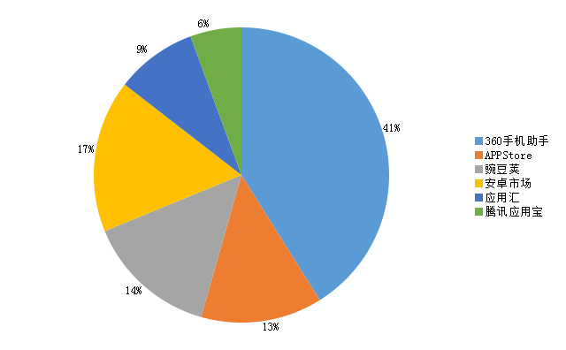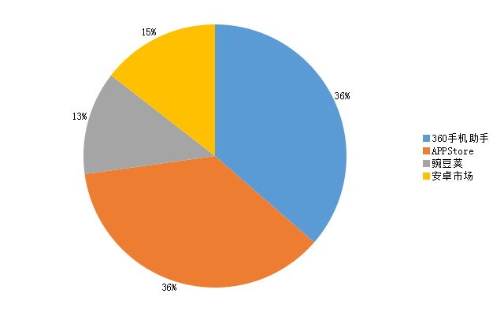

**图2-3**  **图2-4**

（2）手机软件的吸引点：

应届毕业生中，认为名字、图标不错：9%，界面精美：17%，信息更新快：12%，所耗流量：15%，互动性强：6%，其他：5%(图2-5)。

非应届毕业生中，认为内容吸引：25.2%，认为名字、图标不错：15.4%，界面精美：21.3%，信息更新快：15.4%，所耗流量：13.5%，互动性强：7.7%，其他%：1.3% (图2-6)。

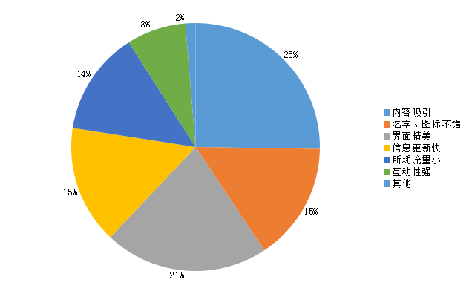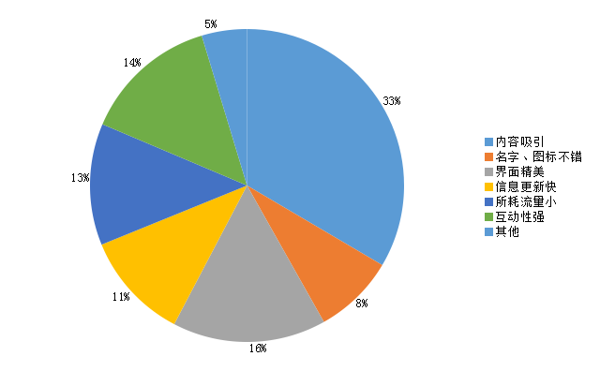

**图2-5**  **图2-6**

（3）最想获得内容：

应届毕业生中，想获得就业咨询信息占: 24.3%，校园招聘:28.6%，薪酬信息: 26.1%，校友资源: 13.9%，其他:6%。（图2-7）。

非应届毕业生中，想获得就业咨询信息占: 28.8%，校园招聘: 33.3%，薪酬信息: 18%，校友资源: 13.5%，其他: 5.4%。（图2-8）。

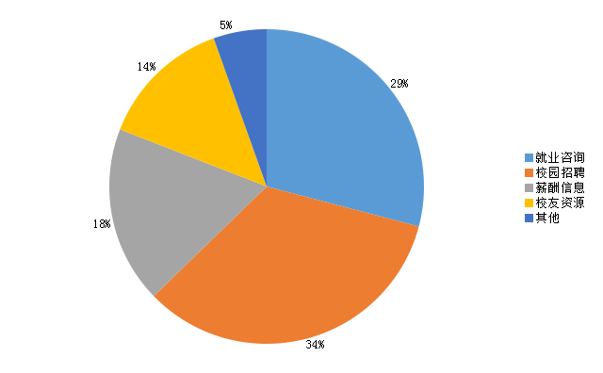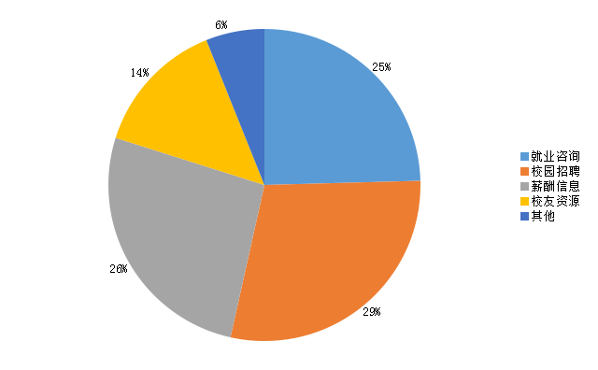

**图2-8**

**图2-7**

（4）对软件的信任程度：

应届毕业生中，非常信任：10.2%，可以尝试：81.6%，不信任： 0% 不了解8.2%。

非应届毕业生中，非常信任：9%，可以尝试：69.7%，不信任：10.6%，不了解10.6%。（图2-9）

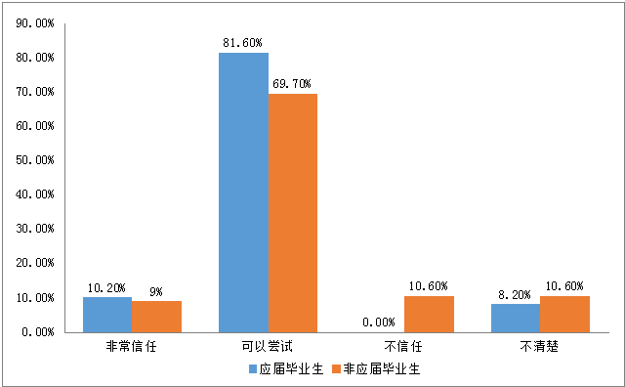

**图2-9**

（5）是否有兼职意愿：

应届毕业生中，有：67.3%，没有：32.7%（图2-10）。

非应届毕业生中：有：78.8% ，没有：21.2%（图2-11）。

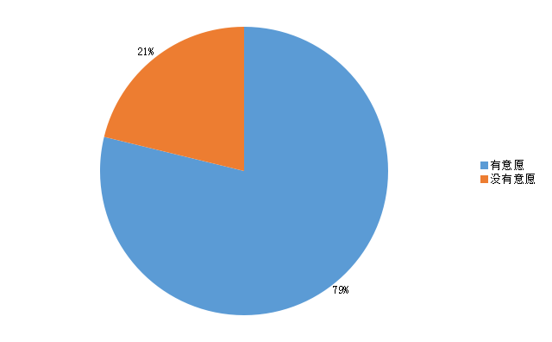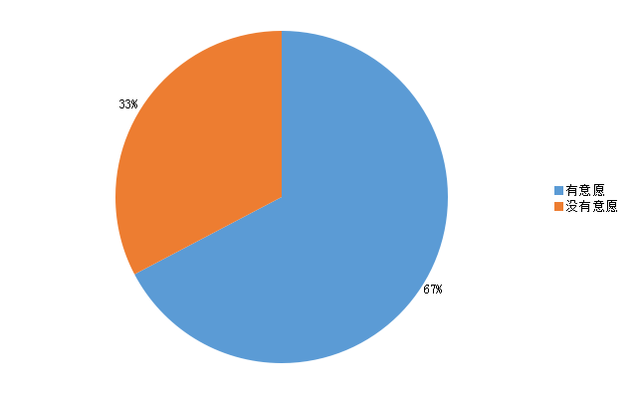

**图2-10**  **图2-11**

（6）从何处获取就业信息：

应届毕业生中，朋友介绍：17.5% ，学校社团：17.5%， 网络中介：52.5%，没有渠道：12.5%。

非应届毕业生中，朋友介绍：27.7%，学校社团：30.7%，网络中介：29.2%，没有渠道：12.3%（图2-12）

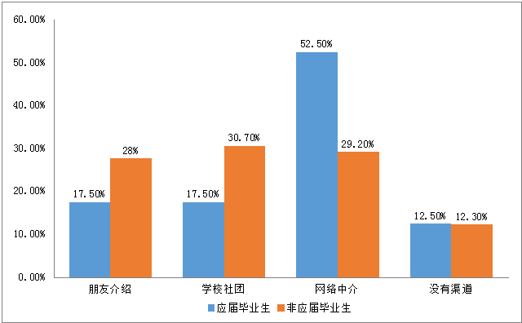

**图2-12**

（7）使用手机的时间段：

应届毕业生：6—8点6%，8—12点8%，12—14点26%，14—18点4%，18—19点6%，19—21点16%，21—0点37%人，凌晨0% ，几乎都在用38%。

非应届毕业生：6—8点9%，8—12点8%，12—14点21%，14—18点15%，18—19点5%人，19—21点12%，21—0点28%，凌晨0 ，几乎都在用27%（图2-13）。

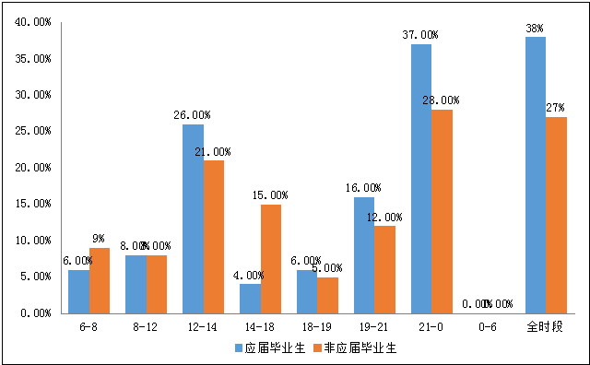

**图2-13**

（8）信息推送的方式：

应届毕业生中，选择邮箱18.5%，微信36.9%， QQ 38.5%，飞信5%， 其他1.5%；

非应届毕业生中，选择邮箱12.9%，微信27.9%， QQ 38.7%，飞信15.1%， 其他5.3%（图2-14）

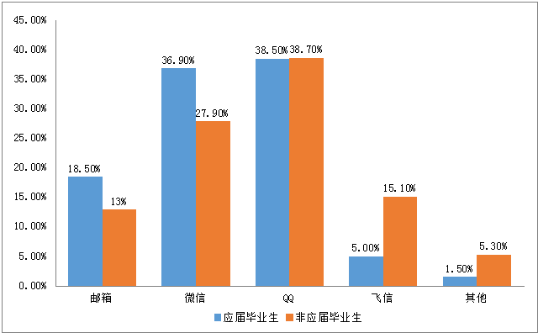

**图2-14**

（9）功能需求度排序（表2-1）

**表2-1**

|  |  |  |  |  |  |  |  |  |
| --- | --- | --- | --- | --- | --- | --- | --- | --- |
|  | **职位搜索** | **薪酬查询** | **职场资讯** | **简历中心** | **访问记录** | **校园招聘** | **企业资讯** | **反馈版** |
| **1** | 50票 | 60票 | 30票 | 20票 | 10票 | 140票 | 20票 | 0票 |
| **2** | 20票 | 60票 | 50票 | 50票 | 20票 | 30票 | 50票 | 10票 |
| **3** | 80票 | 50票 | 60票 | 10票 | 0票 | 60票 | 50票 | 0票 |
| **4** | 40票 | 30票 | 70票 | 30票 | 50票 | 20票 | 50票 | 20票 |
| **5** | 40票 | 50票 | 50票 | 20票 | 10票 | 40票 | 70票 | 10票 |
| **6** | 60票 | 40票 | 00票 | 120票 | 30票 | 10票 | 40票 | 0票 |
| **7** | 20票 | 0票 | 10票 | 40票 | 120票 | 20票 | 30票 | 70票 |
| **8** | 10票 | 0票 | 10票 | 20票 | 50票 | 0票 | 10票 | 200票 |

# 三、结果分析

通过前期的调研，团队得出“石大就业帮”的基本功能。大致框架如下：

## 1、注册

分为两类群体：应届毕业生和非应届毕业生。

注册方式：手机注册、邮箱注册。

## 2、求职

学生用户注册后，可以进行与应聘相关的操作，包括搜索职位，查看职位详情，查看用人单位详情，收藏职位，职位推荐，职位申请，求职记录和站内消息等。

（1）职位搜索

根据地区、工作性质关键词提供搜索功能。

(2)查看职位详情

用户登录后可以查看职位及用人单位的详细信息。

(3)职位收藏

对感兴趣的职位可进行收藏，便于再次查看。

(4)职位申请

对想要申请的职位投放电子简历。

(5)求职记录

对已经申请过的职位标记。（红色是目前觉得实现起来有难度的功能）

## 3、校园招聘会

此模块主要针对本校及周围院校的校园招聘会、宣讲会信息进行实时发布，供学生及时了解。

## 4、最新消息

发布社会上所有名企招聘的信息。整合并且发布各大网站实时的招聘信息链接。

## 5、用户管理

(1)用户注册后进行学籍认证，与学校学生学籍信息库对接，主要保证人员信息的真实性。

(2)电子简历。提供电子简历模板，供用户完善，创造用户自己的电子简历。

## 6、信息推送

用户填写求职意向，对匹配度高的职位进行邮箱推送。

## 7、职场资讯

分享一些关于求职技巧的文章。

## 8、联系我们

提供一个留言入口，与开发者交流。

# 附件1:关于手机求职客户端调查问卷

您好，我们是中国石油大学（华东）创新创业大赛团队，现在进行一项有关手机求职客户端调查问卷，此次调查需要借用您几分钟时间。此问卷采用无记名方式，您提供的信息对我们非常重要，真诚的希望能得到您的支持与帮助，对于您的配合，我们深表感谢。请在：“□”打“√”。

**1.您是应届毕业生吗：**

□ 是 □ 不是

**2.您通常在哪里下载手机软件（多选）：**

□ 应用汇 □ 360 助手 □ 安智 □ 腾讯应用宝 □ 豌豆荚 □ APP Store

□ Play商店 □安卓市场 □ 木蚂蚁 □ 移动MM □ 朋友分享链接□ 91助手

**3. 您觉得以下哪些要素，对手机APP体验是非常重要的？（多选）**

□ 内容吸引、实用

□ 名字、图标不错

□ 界面精美

□ 信息更新快

□ 所耗流量小

□ 互动性强

**4.您最想从手机求职客户端上获得什么内容？（多选）**

□ 就业咨询 □ 校园招聘 □ 薪酬信息 □ 校友资源 □其他

**5.请您对下列求职客户端功能模块的需求度排序。（请在方格内按您的需求度从1—8排序）**

□ 职位搜索 □ 薪酬查询 □ 职场资讯 □ 简历中心

□ 访问记录 □ 校园招聘 □ 企业资讯 □ 反馈板

6**.您对网上创建并投递简历的方式的看法？**

□ 非常信任 □ 可以尝试但不能完全依赖

□ 不信任，不愿意尝试 □ 不了解这方面

**7.您平时有做兼职的意愿吗？**

□ 有 □ 没有（请跳过第8题）

**8. 您平时从哪获取兼职信息呢？**

□ 朋友介绍 □ 学校相关社团机构 □ 网络中介 □ 想找，但是没有渠道

**9.您每天经常在什么时段使用手机?（多选）**

□ 6~8点 □ 8~12点 □ 12~14点 □ 14~18点 □ 18~19点 □ 19~21点

□ 21~00:00点 □ 凌晨 □ 只要不睡觉，几乎都在玩

**10.如果手机求职客户端具备消息推送的功能，您希望信息推送到您的：（可多选）**

□ 邮箱 □ 微信 □ QQ □ 飞信 □ 其他

**11.请问您会在哪种情况下卸载APP（应用程序）呢？（可多选）**

□ 很难使用，操作不方便

□ 安装的太多了，影响到其它APP使用

□ 比较麻烦，需要有人或文字指导

□ 太费流量

□ 功能少

□ 其他

**再次感谢您的支持，祝您身体健康，天天快乐**